Красноярова Юлия Петровна
МБДОУ Детский сад№"Рябинушка"
г Шумерля Чувашия
Воспитатель
Чудесные открытки
Новый год - самый главный праздник! Его сказочного волшебства с нетерпением ждут все дети. В старшей группе «Фантазёры» ребята не только готовятся сами к новогоднему утреннику, чтобы порадовать своих дорогих мам и пап, но ещё и решили приготовить новогодние поздравительные открытки.
С большим интересом и радостью все дети, под руководством воспитателя включились в работу. Сколько души, старания и художественных способностей было вложено в создание новогодних открыток!
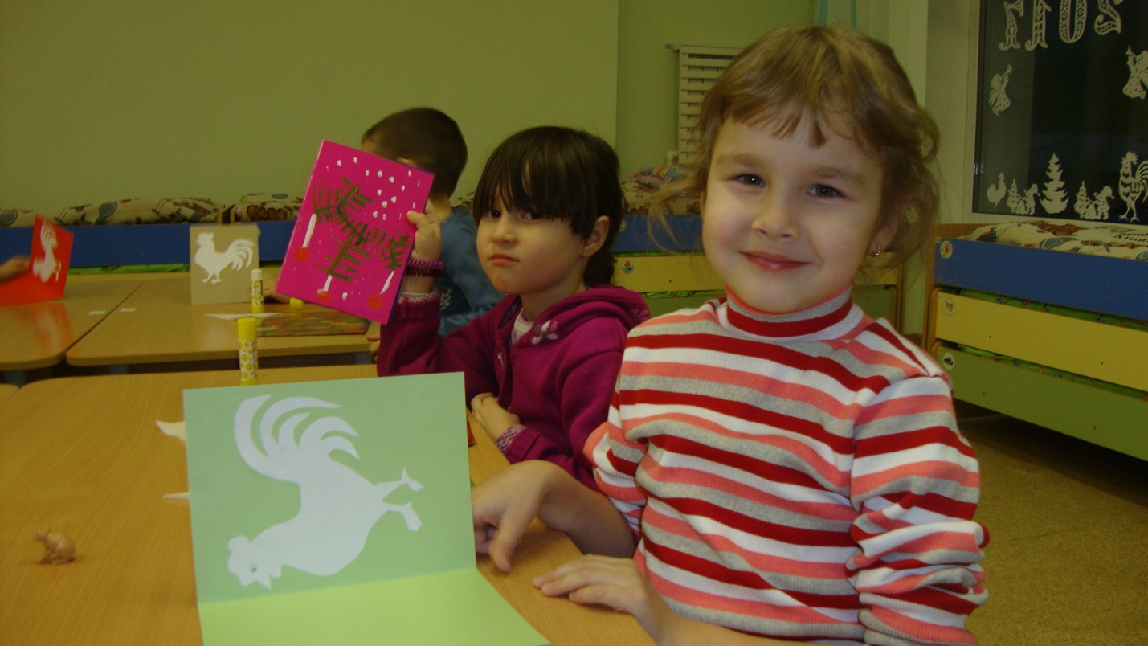

Чтобы изготовить вот такие открытки нам понадобится следующий набор инструментов и материалов:

- лист голубого картона для основы открытки;
- лист белой плотной бумаги;
- цветная бумага красного и оранжевого цвета;
- маленькие бусины с плоской основой, красного цвета – три штуки;
- маленькие бусины с плоской основой, красного цвета – две штуки;
- ножницы;
- простой карандаш;
- клей;
- двухсторонний скотч простой;
- двухсторонний скотч с тонкой пористой прослойкой;
В итоге у нас получились красивые поздравительные открытки к новому году, изготовленные своими руками, такие открытки можно подарить, к примеру, бабушке и дедушке от внуков. Или маме и папе.

